Практическая работа 18.5
Тема: Внедрение объектов JavaScript в HTML-документ
Ход работы:
Задание 1:
Измените последний пример так, чтобы диалоговая панель возникала не при наведении курсора мыши, а при выборе ссылки (событие onClick).
Программный код:
<html>
<head>
<title>hello world!</title>
</head>
<body>
<h1>javascript test</h1>
<a href="" onClick="alert('hello, world!');">select me!</a>
</body>
</html>
Протокол:
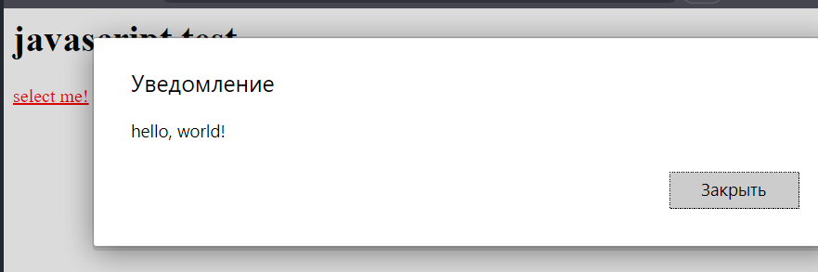

Задание 2:
Измените пример так, чтобы при наведении курсора мыши на ссылку, выполнялась бы процедура, выводящая в окно браузера фразу "Hello, word!".
Программный код:
<html>
<head>
<title>hello world!</title>
</head>
<body>
<h1>javascript test</h1>
<a href="#" onmouseover="alert('Hello, world!')">Select me!</a>
</body>
</html>
Протокол:
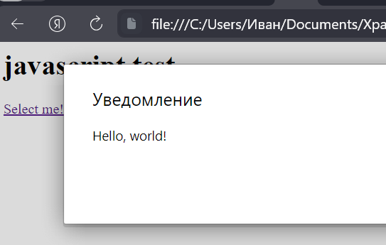

Задание 3:
Напишите скрипт, который сначала выводит на экран диалоговое окно, а затем, после нажатия кнопки "ОК", в окне браузера пишет фразу "Hello, world!".
Программный код:
<html>
<head>
<title>hello world!</title>
</head>
<body>
<a href="#" onclick="showMessage()">Select me!</a>
<script>
function showMessage()
{
alert("Нажмите ОК, чтобы продолжить");
document.write('Hello, world!');
}
</script>
</body>
</html>
Протокол:
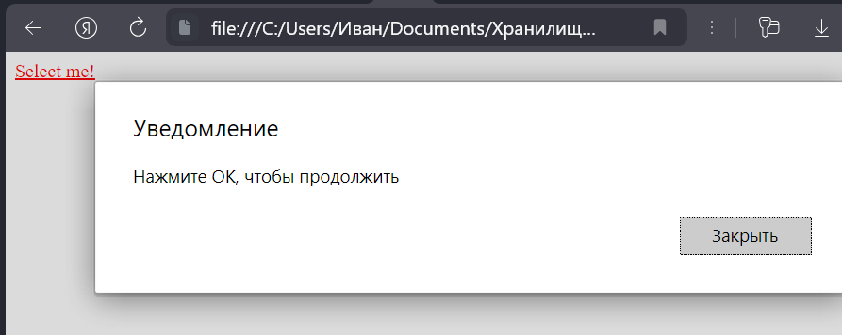

Задание 4:
Напишите скрипт, который запрашивает у пользователя информацию, а затем выводит ее в диалоговом окне.
Программный код:
<html>
<head>
<title>hello, world!</title>
<script>
var userInput = prompt("Введите информацию о себе:");
alert(userInput);
</script>
</head>
</html>
Протокол:
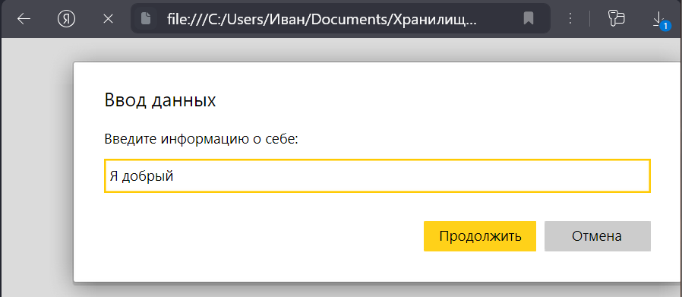
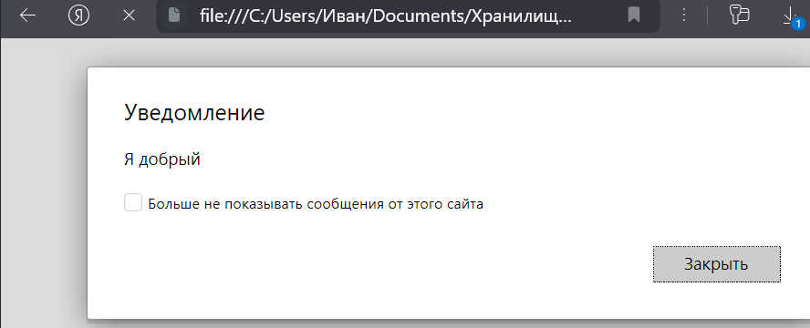

Задание 5:
Составьте документ так, чтобы диалоговое окно для ввода информации предлагалось только после наведения курсора мыши на ссылку, и введенная пользователем текстовая строка выводилась бы в виде диалогового окна, или в окно браузера.
Программный код:
<html>
<head>
<title>Input Dialog Box Example</title>
</head>
<body>
<a href="#" onmouseover="getUserInput()">Наведите курсор мыши для ввода информации</a>
<script>
function getUserInput() {
var userInput = prompt("Введите информацию о себе:");
if (userInput) {
alert("Вы ввели: " + userInput);
}
else {
alert("Вы не ввели никакой информации");
}
}
</script>
</body>
</html>
Протокол:
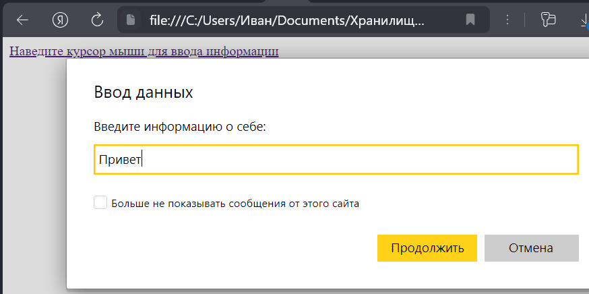
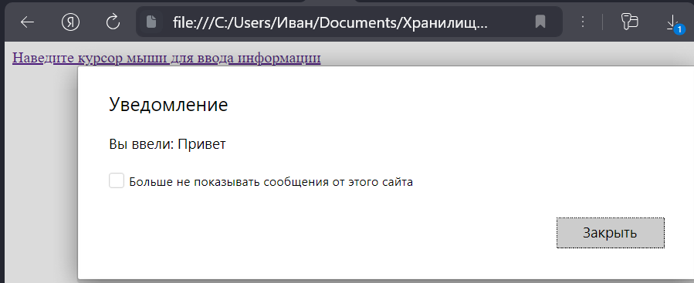
Задание 6:
Написать скрипт, реализующий сложение двух чисел по щелчку на кнопке.
Программный код:
<html>
<body>
<h1>Сложение двух чисел</h1>
<input type="number" id="num1" placeholder="Введите первое число">
<input type="number" id="num2" placeholder="Введите второе число">
<button onclick="addNumbers()">Сложить</button>
<p id="result"></p>
<script>
function addNumbers() {
var number1 = document.getElementById("num1").value;
var number2 = document.getElementById("num2").value;
var sum = parseFloat(number1) + parseFloat(number2);
document.getElementById("result").innerText = "Результат сложения: " + sum;
}
</script>
</body>
</html>
Протокол:
